**東九州自動車道の供用開始に伴う**

**東九州自動車道の供用開始に伴う**

**交通事故想定訓練を行いました**

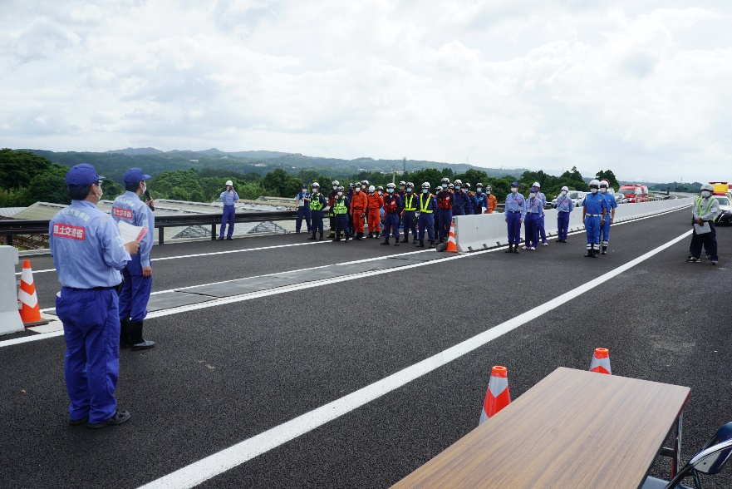

**令和３年７月８日、東九州自動車道（志布志IC～鹿屋串良JCT）における事故等に備え、関係機関による対応訓練を実施しました。**

**大隅肝属地区消防組合、大隅曽於地区消防組合、鹿児島県警察本部高速道路交通警察隊、大隅河川国道事務所など多数の事業所が参加し、連携強化をはかりました。**

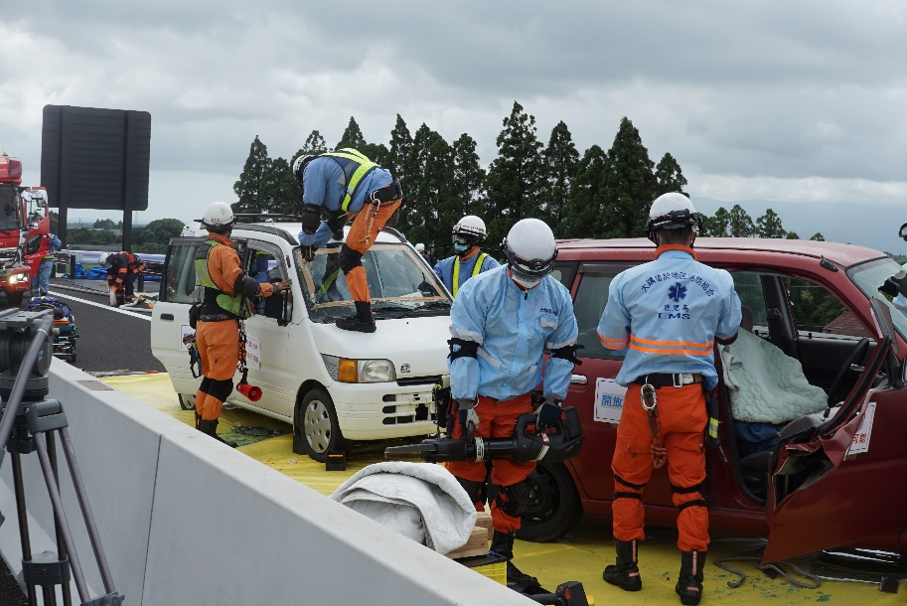

**乗用車３台の追突事故により、後続車２台の運転手２名が負傷、救出後火災が発生した想定で行われた。**

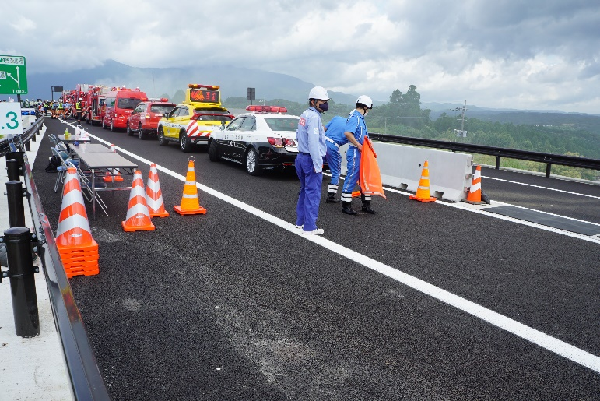　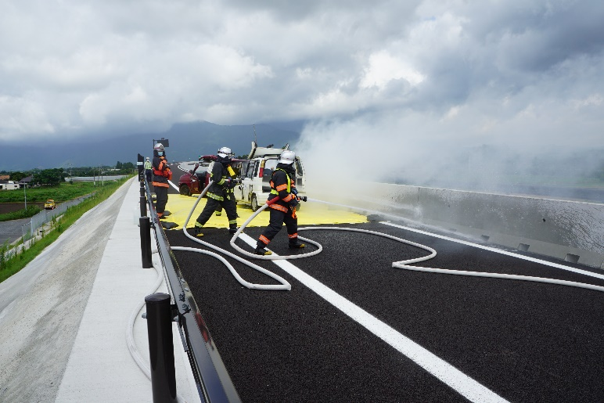

**東九州自動車道（志布志IC～鹿屋串良JCT）の供用開始は令和３年７月17日予定**